**酒店信息**

长沙世纪金源大饭店位于湖南省长沙市开福区欣彤路110号。如需预订房间，请在报名时填写住宿信息，会务组将按照所填信息留房。由于同一时期还有其他会议，房源紧张，且周围没有其他酒店，请务必尽早预订（最好在9月19日前预订）。会务组不保证未预订住宿的同事在本饭店有房。

|  |  |  |
| --- | --- | --- |
| **房型选择** | **会议协议价** | **酒店房量** |
| 高级双床房 | 450元/间，含双早餐 | 100间 |
| 高级大床房 | 450元/间，含单/双早餐 | 100间 |

来程路线（备注：10月23日地铁站-酒店无接驳车）

**机场-酒店：**

【黄花机场T1T2】站乘地铁【6号线】（谢家桥方向）19站抵达【文昌阁】站，换乘【地铁1号线】（金盆丘方向）3站抵达【马厂】地铁站1出口，乘坐会务组-酒店接驳车（15分钟一趟）抵达酒店

火车南站-酒店：

【长沙火车南站】乘坐地铁2号线（梅溪湖方向）11站抵达五一广场站换乘【地铁1号线】（金盆丘方向）3站抵达【马厂】地铁站1出口，乘坐会务组【地铁站-酒店接驳车】（15分钟一趟）抵达酒店

城际火车站-酒店：

【锦泰广场】站乘坐地铁2号线5站抵达五一广场站换乘【地铁1号线】（金盆丘方向）4站抵达【马厂】地铁站1出口，乘坐会务组【地铁站-酒店接驳车】（15分钟一趟）抵达酒店

火车站-酒店：

【长沙火车站】站乘坐地铁2号线4站抵达五一广场站换乘【地铁1号线】（金盆丘方向）3站抵达【马厂】地铁站1出口，乘坐会务组【地铁站-酒店接驳车】（15分钟一趟）抵达酒店

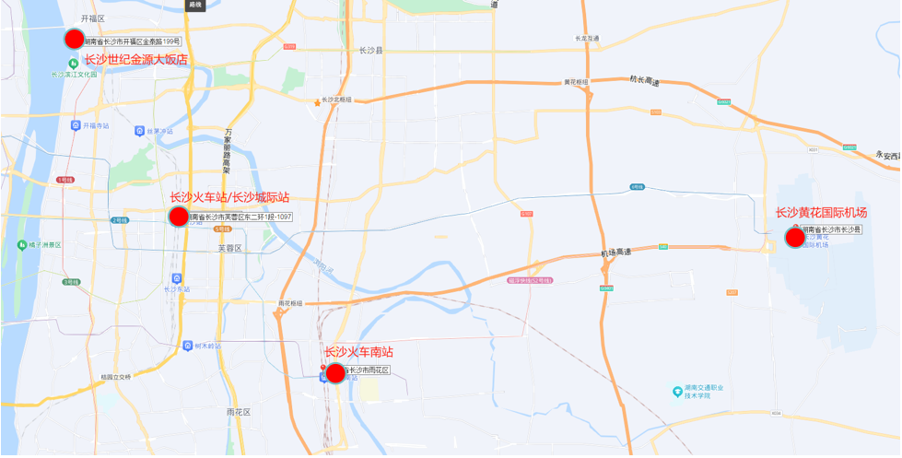 中国实验动物学会

实验动物福利伦理专业委员会

2024年10月17日